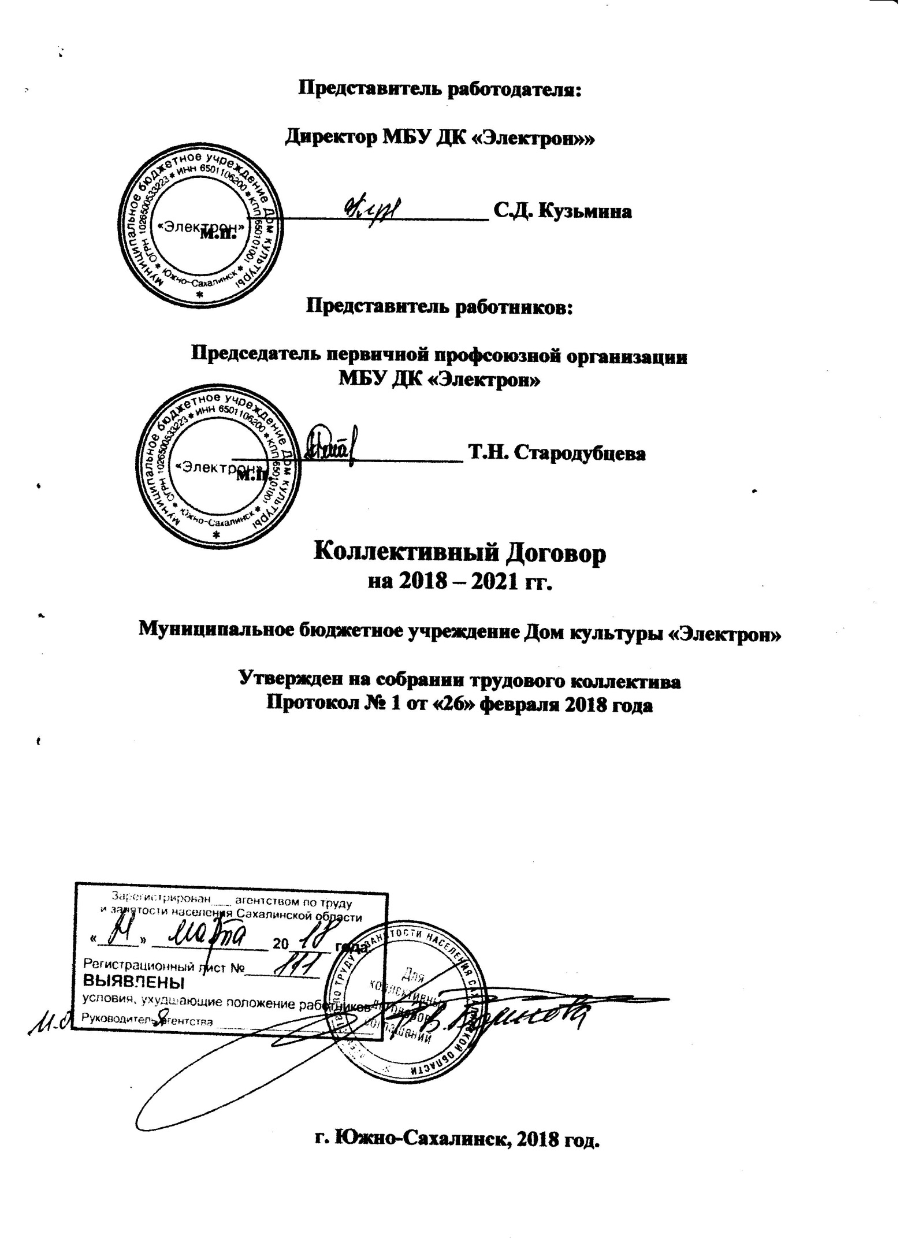

КОЛЛЕКТИВНЫЙ ДОГОВОР
между администрацией и трудовым коллективом МБУ ДК «Электрон»
на 2018 – 2021 гг.

РАЗДЕЛ I

Общие положения
1.1. Стороны, заключившие коллективный договор и их полномочия.

1.1.1. Настоящий Коллективный Договор является правовым актом, регулирующим социально-трудовые отношения между администрацией и работниками Муниципального бюджетного учреждения Дом культуры «Электрон», заключенным в соответствии с действующим законодательством Российской Федерации и Сахалинской области.
1.1.2. Сторонами Коллективного Договора являются: работодатель – Муниципальное бюджетное учреждение Дом культуры «Электрон» (далее – МБУ ДК «Электрон») в лице директора С.Д. Кузьминой, полномочного в соответствии с Уставом учреждения, именуемый в дальнейшем «Администрация», и трудовым коллективом Муниципального бюджетного учреждения Дом культуры «Электрон», именуемые далее «Работники», представленные профкомом первичной профсоюзной организацией Муниципального бюджетного учреждения Дом культуры «Электрон», именуемой далее «Профорганизация», в лице председателя Профорганизации – Т.Н. Стародубцевой.
1.1.3. Администрация признает за Профорганизацией исключительное право на ведение переговоров от имени трудового коллектива в сфере труда, социальных гарантий и заключение соответствующих соглашений. Профорганизация признает исключительное право на ведение переговоров от имени администрации за директором.
1.1.4. Коллективный Договор заключен полномочными представителями сторон на добровольной основе в целях:
- создания системы социально-трудовых отношений в МБУ ГДК «Электрон», максимально способствующей стабильности и эффективности работы, долгосрочному поступательному развитию, росту общественного престижа и деловой репутации библиотеки;
- установления социально-трудовых прав и гарантий, улучшающих положение работников по сравнению с действующим законодательством;
- практической реализации принципов социального партнерства и взаимной ответственности сторон.
1.1.5. Стороны обязуются предпринимать меры по улучшению условий действующего Коллективного Договора, и в случаях изменения нормативных актов, улучшающих положение трудящихся, принимать меры к замене соответствующих норм Договора на новые в установленном порядке.
1.1.6. Все локальные нормативные акты и документы по вопросам труда и заработной платы, режима труда и отдыха, введение (изменение) форм материального стимулирования, надбавок, других форм выплат материального вознаграждения и поощрения утверждаются администрацией с учетом мнения Профорганизация (ст.372 ТК РФ), вводятся в действие на основании совместного решения сторон и раскрываются в приложениях к Коллективному Договору.

РАЗДЕЛ II.

2.1. Предмет Коллективного Договора

2.1. Предметом настоящего Коллективного Договора являются взаимные обязательства Сторон по вопросам условий труда, в том числе оплаты труда, занятости, переобучения, условий высвобождения работников, продолжительности рабочего времени и времени отдыха, улучшения условий и охраны труда, социальных гарантий и другим вопросам, определенным сторонами.

2.2. Сфера действия Коллективного Договора.

2.2.1. Действие настоящего Коллективного Договора распространяется на всех работников – членов трудового коллектива МБУ ДК «Электрон» независимо от их должности, членства в профсоюзной организации, длительности трудовых отношений в учреждении, характера выполняемой работы, в том числе на всех членов администрации.

2.3. Срок действия, внесение изменений и порядок аннулирования Коллективного Договора.

2.3.1. Настоящий Коллективный Договор заключен сроком на 3 (три) года и вступает в силу со дня подписания его сторонами. Настоящий Договор подписывается непосредственно при его заключении сторонами, принявшими участие в коллективных переговорах;
2.3.2. Коллективный Договор сохраняет свое действие в случае изменения наименования учреждения, реорганизации в форме преобразования, а также расторжения трудового договора с руководителем учреждения.
При реорганизации (слиянии, присоединении, разделении, выделении) учреждения Коллективный Договор сохраняет свое действие в течение всего срока реорганизации.
При ликвидации учреждения Коллективный Договор сохраняет свое действие в течение всего срока проведения ликвидации.
2.3.3. В настоящий Коллективный Договор могут быть внесены изменения и дополнения только по взаимному согласию Сторон в порядке, установленном для заключения Коллективного договора в Трудовом кодексе Российской Федерации (ст.36-44 ТК РФ), либо в порядке, установленном Коллективным договором. При внесении в Коллективный Договор принципиальных изменений и дополнений необходимо проводить обсуждение на общем собрании коллектива МБУ ДК «Электрон».
2.3.4. Выступить с инициативой о внесении изменений и дополнений может любая из Сторон, но при любом пересмотре пунктов Коллективного Договора, условия труда работников учреждения не могут быть изменены в сторону их ухудшения.
2.3.5. Ни одна из Сторон, заключившая настоящий договор, не может в течение установленного срока его действия в одностороннем порядке прекратить выполнение принятых на себя обязательств;
2.3.6. Для урегулирования разногласий Стороны используют примирительные процедуры в соответствии с Трудовым Кодексом РФ (ст.36-38 ТК РФ).
2.3.7. Администрация и Профорганизация обязуются начать переговоры по заключению нового коллективного договора за 2 месяца до окончания срока действия настоящего Коллективного Договора. Продолжительность переговоров не должна превышать:
- двух месяцев при заключении нового Коллективного Договора;
- одного месяца при внесении изменений и дополнений в Коллективный Договор;
2.3.8. Во всем остальном, неурегулированном настоящим Коллективным Договором, стороны руководствуются действующим законодательством РФ, а также другими нормативно-правовыми актами всех уровней прямо или косвенно вытекающими из реализации договора, в части не противоречащей законодательству РФ.

РАЗДЕЛ III

Трудовые отношения, права и обязанности сторон трудовых отношений.

3. 1. Права Администрации

Стороны признают право работодателя:
- вести коллективные переговоры и заключать коллективные договоры;
- организовывать и развивать производство в соответствии с действующим законодательством, перспективными планами работы;
- устанавливать любые условия найма с работником, не нарушающих действующего законодательства и положений Коллективного Договора;
- поощрять работника за добросовестный труд;
- привлекать работников к дисциплинарной и материальной ответственности в порядке, установленном действующим законодательством;
- принимать локальные нормативные акты;
- заключать, изменять и расторгать трудовые договоры с работниками в порядке и на условиях действующего законодательства;
- требовать от работников исполнения ими трудовых обязанностей и бережного отношения к имуществу работодателя и других работников, соблюдения правил внутреннего трудового распорядка МБУ ДК «Электрон».

3. 2. Обязанности Администрации

- признать право Профорганизации на осуществление контроля за соблюдением в МБУ ДК «Электрон» трудового законодательства и иных нормативных правовых актов, содержащих нормы трудового права;
- принимать локальные нормативные акты, содержащие нормы трудового права, в соответствии с законами и иными нормативными правовыми актами Российской Федерации, коллективным договором, с учетом мнения Профорганизации;
- соблюдать законы и иные нормативные правовые акты, локальные нормативные акты, условия коллективного договора и трудовых договоров;
- обеспечивать эффективное управление МБУ ДК «Электрон», сохранность её имущества;
- обеспечивать занятость работников, эффективную организацию труда и его безопасность;
- предоставлять работникам работу, обусловленную трудовым договором;
- обеспечивать работников оборудованием, инструментами, документацией и иными средствами, необходимыми для исполнения ими трудовых обязанностей;
- создавать условия, обеспечивающие участие работников в управлении учреждения;
- определять режим работы МБУ ДК «Электрон», его подразделений и отдельных сотрудников, не допускать ухудшения существующих условий труда;
- предоставлять Профорганизации полную и достоверную информацию, необходимую для выполнения защитных функций и заключения Коллективного Договора;
- рассматривать представления Профорганизации о выявленных нарушениях законов и иных нормативных правовых актов, содержащих нормы трудового права, принимать меры по их устранению и сообщать о принятых мерах;
- ввести коллективные переговоры, а также заключать Коллективный Договор.

3. 3. Права работника

В соответствии с законодательством и достигнутой Сторонами договоренности, каждый сотрудник МБУ ДК «Электрон» имеет право на:
- заключение, изменение и расторжение трудового договора в порядке и на условиях, которые установлены действующим законодательством;
- предоставление ему работы, обусловленной трудовым договором;
- рабочее место, соответствующее условиям, предусмотренным государственными стандартами организации и безопасности труда, Коллективным Договором;
- своевременную и в полном объеме выплату заработной платы в соответствии со своей квалификацией, сложностью труда, количеством и качеством выполненной работы;
- отдых, обеспечиваемый установлением нормальной продолжительности рабочего времени, сокращенного рабочего времени для отдельных профессий и категорий работников, предоставлением еженедельных выходных дней, нерабочих праздничных дней, оплачиваемых ежегодных отпусков, дополнительных отпусков;
- полную достоверную информацию об условиях труда и требованиях охраны труда на рабочем месте;
- профессиональную подготовку, переподготовку и повышение своей квалификации в порядке, установленном действующим законодательством, Коллективным Договором;
- ведение коллективных переговоров и заключение коллективных договоров и соглашений через своих представителей, а также на информацию о выполнении Коллективного Договора;
- защиту своих трудовых прав, свобод и законных интересов всеми, не запрещенными законом способами;
- разрешение индивидуальных и коллективных трудовых споров, включая право на забастовку, в порядке, установленном действующим законодательством;
- возмещение вреда, причиненного работнику в связи с исполнением им трудовых обязанностей и компенсацию морального вреда в порядке, установленном действующим законодательством;
- обязательное медицинское социальное страхование;
- пользование льготами, гарантиями, правами, предусмотренными законодательством и настоящим Коллективным Договором.

3. 4. Обязанности работника

- работать честно и добросовестно в соответствии с заключенным трудовым договором;
- совершенствовать свои знания, повышая уровень квалификации, выполнять должностные обязанности, правила внутреннего распорядка, соблюдать трудовую дисциплину;
- беречь имущество МБУ ДК «Электрон», заботиться об экономии электроэнергии и других ресурсов;
- участвовать в общественно-полезных мероприятиях МБУ ДК «Электрон», направленных на осуществление интересов трудового коллектива (субботники и. т.п.);
- соблюдать положения Кодекса профессиональной этики работников государственных учреждений, подведомственных Министерству культуры Сахалинской области и Правилами поведения и общения для работников МБУ ДК «Электрон».

3. 5. Профорганизация, как представитель работников, обязуется

- защищать права работников МБУ ДК «Электрон», осуществляя контроль за соблюдением Администрацией Трудового Кодекса РФ и других документов, регламентирующих деятельность МБУ ДК «Электрон»;
- способствовать устойчивой деятельности МБУ ДК «Электрон»;
- предъявлять Администрации требования о приостановке работы в случаях выявления непосредственной угрозы жизни и здоровью работников;
- направлять Администрации представления об устранении выявленных нарушений законов и иных нормативных правовых актов, содержащих нормы трудового права;
- осуществлять совместно с представителем Администрации проверку состояния условий и охраны труда, выполнения обязательств Администрации, предусмотренных Коллективным Договором;
- принимать участие в рассмотрении трудовых споров, связанных с нарушением законодательства, охраны труда и существенном изменении условий труда;
- проводить консультации и переговоры с Администрацией по расширению социальных льгот и гарантий для повышения жизненного уровня работников;
- нацеливать работников на соблюдение Правил внутреннего трудового распорядка, трудовой и технологической дисциплины.

РАЗДЕЛ IV
4.1. Кадровая политика, служебные командировки

4.1.1. Профсоюз признает, что исключительным правом Администрации (помимо специально отмеченных в договоре), является управление и контроль за деятельностью МБУ ДК «Электрон», включая реорганизацию структуры учреждения, прием, увольнение, перевод, сокращение, повышение квалификации, изменение режима работы и т.д., в соответствии с действующим законодательством.
4.1.2. Профсоюз обязуется содействовать соблюдению в учреждении законодательства о труде Российской Федерации, оказывать бесплатную юридическую помощь сотрудникам (членам профсоюза) учреждения.
4.1.3. При поступлении на работу трудовые отношения должны оформляться заключением Трудового договора в письменной форме в двух экземплярах – по одному для каждой Стороны. Трудовой договор может быть заключен как на неопределенный срок, так и на определенный срок, не более 5 лет, а также на время выполнения определенной работы. Для выполнения работы, которая носит постоянный характер, трудовой договор заключается на неопределенный срок, в случае изменения существующих условий труда Стороны вносят дополнения в трудовой договор, путём заключения дополнительного соглашения, либо трудовой договор прекращается (ст.58, 59 ТК).
4.1.4. Администрация и работники обязаны выполнять условия заключенного трудового договора (контракта). Администрация не вправе требовать от работников выполнения работы, не обусловленной трудовым договором (контрактом). Перевод на другую работу без согласия работника допускается лишь в случаях, предусмотренных законодательством (72 ТК).
4.1.5. При заключении трудового договора, в нём, по соглашению Сторон, может быть предусмотрено условие об испытании работника в целях проверки его соответствия поручаемой работе. Срок испытания не может превышать трех месяцев. По окончании испытания в Администрацию должен быть представлен документ от руководителя структурного подразделения подтверждающий, либо не подтверждающий соответствие занимаемой должности (ст. 70 и 71 ТК РФ).
4.1.6. Каждому вновь нанятому работнику устанавливается адаптационный период сроком не свыше двух месяцев, в течение которого к нему не могут применяться наказания за незначительные упущения в работе, за исключением случаев преднамеренного и злостного нарушения трудовой и производственной дисциплины (ч. 3 ст. 68 ТК РФ).
4.1.7. При поступлении на работу, до подписания трудового договора, работник должен быть обязательно ознакомлен (под роспись) с Должностной инструкцией, с условиями работы и оплаты труда, установленными льготам и правилами трудового распорядка, инструкциями по технике безопасности и охраны труда, Кодексом профессиональной этики работников государственных учреждений, подведомственных Министерству культуры, Правилами поведения и общения для работников МБУ ДК «Электрон» и настоящим Коллективным Договором, бесплатных профилактических медицинских осмотров с сохранением заработной платы во время их прохождения и вакцинации сотрудников учреждения (ст. 213, 219 – 221 ТК РФ).
4.1.8. Увольнение работников, являющихся членами профсоюза, по основаниям, предусмотренным пунктами 2, 3 или 5 части первой статьи 81 ТК РФ (сокращение численности или штата работников учреждения, несоответствии работника занимаемой должности или выполняемой работе вследствие недостаточной квалификации, подтвержденной результатами аттестации, неоднократного неисполнения работником без уважительных причин трудовых обязанностей, если он имеет дисциплинарное взыскание), производится с учетом мотивированного мнения Профорганизации в соответствии со ст.82 и 373 ТК РФ.
4.1.9. Председатель профсоюзного комитета МБУ ДК «Электрон» и его заместители не могут быть уволены по инициативе работодателя в соответствии с п .2, 3 или 5 части первой ст. 81 ТК, а также подвергнуты дисциплинарному взысканию без предварительного согласия, соответствующего вышестоящего профсоюзного органа (ст. 374, 376 ТК РФ, Соглашение Сахалинского областного совета профсоюза работников культуры и Министерства культуры Сахалинской области).
4.1.10. Администрация создает условия для профессионального роста работников путем организации системы повышения квалификации в МБУ ДК «Электрон».
4.1.11. Администрация предоставляет работникам, обучающимся в ВУЗах, средне специальных учебных заведениях, дополнительный отпуск с сохранением заработной платы в соответствии со ст. 173, 174 ТК.
4.1.12. Администрация оплачивает до 50% стоимости обучения первого высшего или среднего специального образования (с учетом подоходного налога) сотрудникам учреждения, обучающимся по специальности «Менеджер по культурно-массовому досугу» при наличии внебюджетных средств.
4.1.13. Работник, закончивший учебное заведение с оплатой обучения за счет учреждения, берет на себя обязательство отработать в Муниципальном бюджетном учреждении Дом культуры «Электрон» не менее 3 лет после окончания учебного заведения, при условии, что данное обязательство было указано в заключенном с ним договоре на обучение, или возместить затраченные за годы обучения средства с учетом инфляции.
4.1.14. Каждому работнику, прошедшему переподготовку и повысившему свой профессиональный уровень, по заключению квалификационной комиссии при сдаче аттестации и согласно документам учебного заведения, гарантируется приоритет в переводе на более квалифицированную работу с повышением должности и должностного оклада, при наличии вакансий в учреждении.
4.1.15. Особенности направления работников в служебные командировки регламентируются гл. 24 ТК РФ и Постановления Правительства РФ № 749 от 13.10.2008 г. (ред. от 29.07.2015) «Об особенностях направления работников в служебные командировки» (вместе с «Положением об особенностях направления работников в служебные командировки»).
4.1.16. Расходы, связанные со служебными командировками, работодатель обязан возмещать на основании ст. 168 ТК РФ, Постановления Правительства РФ № 749 от 13.10.2008 г. «Об особенностях направления работников в служебные командировки» (с изменениями и дополнениями).
4.1.17. Порядок и размеры возмещения расходов на выплату суточных, по проезду и найму жилого помещения и других расходов, связанных со служебными командировками (в том числе и на территорию иностранных государств), определяются Постановлением правительства Сахалинской области № 558 от 29 декабря 2015 г. (с изменениями и дополнениями) и приложением № 9 «Положение о служебных командировках работников» к Учетной политике МБУ ДК «Электрон».

4.1.18. Порядок и размеры возмещения расходов при служебных командировках на территории иностранных государств на выплату суточных в иностранной валюте, определяются Постановлением правительства РФ № 812 от 26.12.2005 г. (в ред. от 12.08.2008 г. № 587), на выплату расходов по найму жилого помещения, определяются Приказом министерства финансов РФ № 64н от 02.08.2004 г. (в ред. от 10.04.2015 г. № 63н).
4.1.19. Возмещение вышеперечисленных расходов производится МБУ ДК «Электрон» в пределах объема субсидий, выделенных из бюджета на служебные командировки и в соответствии с Положением о служебных командировках работников МБУ ДК «Электрон».

4.1.20. Дни отъезда, приезда, а также дни нахождения в пути в период командировки, приходящиеся на выходные или нерабочие праздничные дни, подлежат оплате согласно статье 153 ТК РФ не менее, чем в двойном размере, (конкретный порядок исчисления которого зависит от применяемой системы оплаты труда работника), либо предоставляет иной день отдыха (отгул). Время его предоставления определяется обеими Сторонами.

4.2. Поощрения и взыскания

4.2.1. Решение о поощрении или взыскании работника принимается Администрацией с учетом мнения Профорганизации.

Виды поощрения:
- награждение ценным подарком, денежной премией, грамотой, почетным знаком, выдвижение на звание, ордена и медали. Размер денежного поощрения устанавливается приказом директора ежегодно (ст. 191 ТК).

Виды дисциплинарного взыскания:
- замечания
- выговор
- увольнение (ст.192 ТК РФ)

4.3. Вопросы занятости

4.3.1. Все вопросы, связанные с изменением структуры МБУ ДК «Электрон», реорганизацией, а также сокращением численности штата, рассматриваются Администрацией МБУ ДК «Электрон» с участием работодателя и Профорганизации МБУ ДК «Электрон».
4.3.2. Администрация обязуется в случае возникновения необходимости сокращения штатов работников, ставить об этом в известность Профорганизация и добиваться уменьшение числа увольняемых за счет перепрофилирования и реорганизации подразделений учреждения.
4.3.3. Администрация и Профорганизация обязуются совместно разрабатывать программы (планы) обеспечения занятости и меры по социальной защите работников, высвобождаемых в результате реорганизации, изменения структуры МБУ ДК «Электрон» (ст. 179, 180 ТК РФ).
    - Высвобождаемому работнику предлагаются рабочие места в соответствии с его специальностью, квалификацией, а при их отсутствии все другие вакантные рабочие места, имеющиеся в учреждении.
    - Работнику, увольняемому из учреждения в связи с сокращением численности или штата работников (п.2 ч.1 ст.81 ТК РФ) выплачивается выходное пособие в размере среднего месячного заработка, за ним также сохраняется средний месячный заработок на период трудоустройства, но не свыше 3 (трех) месяцев со дня увольнения (с зачетом выходного пособия).
В исключительных случаях средний месячный заработок сохраняется за указанным работником в течение четвертого, пятого и шестого месяцев со дня увольнения по решению органа службы занятости населения при условии, если в месячный срок после увольнения работник обратился в этот орган и не был им трудоустроен.
    - Выплата выходного пособия в размере среднего месячного заработка и сохраняемого среднего месячного заработка, предусмотренных частями первой и второй настоящей статьи, производится Администрацией по прежнему месту работы за счет средств учреждения (ст.318 ТК РФ).

РАЗДЕЛ V
5.1. Рабочее время и время отдыха

5.1.1. Режим рабочего времени и отдыха в МБУ ДК «Электрон» определяется «Правилами внутреннего трудового распорядка», и /или трудовыми договорами в зависимости от характера условий выполняемой работы и с учетом мнения Профорганизации.
5.1.2. Продолжительность рабочей недели для работников МБУ ДК «Электрон», устанавливается в соответствии с действующим законодательством:
36 часов для женщин и 40 часов для мужчин (ст.320 ТК РФ).
5.1.3. Выходные дни МБУ ДК «Электрон» определяются особенностью деятельности, вызываемой необходимостью удобного обслуживания населения, в соответствии с режимом работы отделов и/или особенностью заключенных трудовых договоров. За работу в субботу и воскресенье сотрудникам отделов обслуживания предоставляются другие дни отдыха по скользящему графику.
5.1.4. Продолжительность и начало перерывов на обед устанавливается Правилами внутреннего трудового распорядка.
5.1.5. Администрация, по согласованию с Профорганизацией, может установить гибкий режим работы отдельному работнику, согласно поданному заявлению. При режиме гибкого рабочего времени начало, окончание, и общая продолжительность рабочего дня определяется по согласованию Сторон (ст. 102 ТК).
5.1.6. В учреждении в соответствии со статьёй 212 ТК РФ может применяться сокращенное рабочее время для лиц, в отношении рабочих мест у которых имеется специальное заключение о неблагоприятных условиях труда (раздел 7 СанПиН): если температура воздуха на рабочем месте составляет 30°С, то продолжительность их рабочего дня не может превышать 5 ч, 31°С – 3 ч, 32°С – 2 ч, а 32,5°С – 1 ч.
5.1.7. Отдельные категории работников имеют право на оплачиваемые дополнительные выходные дни:
- одному из работающих родителей (опекуну, попечителю) для ухода за детьми-инвалидами предоставляется 4 дополнительно оплачиваемых дня в месяц (ст.262 ТК).
5.1.8. Администрация предоставляет работникам дополнительные оплачиваемые выходные дни в следующих случаях:
- 50-ти летний юбилей сотрудника, выпадающий на рабочий день –1 день;
- в связи с бракосочетанием работника или его детей –1 день;
- в случае смерти близких родственников работника –1 день;
- родителям выпускников средних школ – 1 день;
- для проводов сыновей в армию –1 день.

5. 2. Трудовые отпуска
5.2.1. Всем работникам Муниципального бюджетного учреждения Дом культуры «Электрон» предоставляются ежегодные оплачиваемые отпуска в соответствии с графиком отпусков, определяющим день и месяц ухода в отпуск, утвержденным Администрацией с учетом мнения Профорганизации.
5.2.2. Ежегодный оплачиваемый отпуск состоит из:
- основного отпуска – 28 календарных дней;
- дополнительный оплачиваемый отпуск за работу в районах МКС - 16 календарных дней. Отпуск работников с ненормированным рабочим днем определяет Перечень должностей сотрудников МБУ ДК «Электрон»:

отделы | Дни за ненормированность | Отпуск
Администрация
Директор | 3 дня | 47 календарных дней
Художественный руководитель | 3 дня | 47 календарных дней
Культорганизатор 1 категории | 3 дня | 47 календарных дней
Культорганизатор | 3 дня | 47 календарных дней

5.2.3. Нерабочие праздничные дни, приходящиеся на период ежегодного основного или ежегодного дополнительного оплачиваемого отпуска, в число календарных дней отпуска не включаются (ст. 120 ТК РФ).
5.2.4. При исчислении общей продолжительности ежегодного оплачиваемого отпуска для сотрудников МБУ ДК «Электрон», дополнительные оплачиваемые отпуска суммируется с ежегодным основным оплачиваемым отпуском.
5.2.5. Сотрудникам, работающим неполный рабочий день или неполную рабочую неделю, дополнительный отпуск за ненормированность не предоставляется.
5.2.6. Администрация предоставляет ежегодный отпуск или его часть, не менее 14 календарных дней, одному из родителей, для сопровождения ребенка в возрасте до 18 лет, поступающему в ВУЗ или СУЗ в другой местности (Ст. 322).
5.2.7. Допускается соединение отпусков, но не более чем за 2 года.
5.2.8. По соглашению между Администрацией и работником ежегодный оплачиваемый отпуск может быть разделен на части, при этом хотя бы одна из частей этого отпуска должна быть не менее 14 календарных дней (ст. 125 ТК РФ).
5.2.9. Работникам, имеющим двух и более детей в возрасте до 14 лет, одиноким матерям, воспитывающим ребенка в возрасте до 14 лет, а также воспитывающим ребенка – инвалида до 18 лет, работающим пенсионерам – предоставляется ежегодный дополнительный отпуск продолжительностью 14 календарных дней без сохранения заработной платы, который может быть присоединен к ежегодному отпуску или использован отдельно полностью либо по частям (ст. 263 ТК РФ). Перенесение этого отпуска на следующий рабочий год не допускается (ст. 263 ТК РФ).
5.2.10. Одному из родителей (опекуну, попечителю) для ухода за детьми – инвалидами по его письменному заявлению предоставляются 4 (четыре) дополнительных оплачиваемых выходных дня в месяц, которые могут быть использованы одним из указанных лиц либо разделены ими между собой по их усмотрению. Оплата каждого дополнительного выходного дня производится в размере среднего заработка (ст. 262 ТК РФ).
5.2.11. По семейным обстоятельствам и другим уважительным причинам работнику по его письменному заявлению может быть предоставлен отпуск без сохранения заработной платы, продолжительность которого определяется по соглашению между работником и Администрацией (ст. 128 ТК РФ).
5.2.12. Администрация не вправе принудить работника к уходу в отпуск без сохранения заработной платы без его согласия. Отпуск без сохранения заработной платы предоставляется в соответствии со ст. 128 ТК РФ.

5. 3. Оплата отпусков

5.3.1. Начисление отпускных производится на основании статьи 139 ТК РФ и «Положения об особенностях порядка исчисления средней заработной платы» утвержденное Постановлением правительства РФ № 922 от 24.12.2007 г. (в ред. от 15.10.2014). При расчете выплат за отпуск учитываются все предусмотренные системой оплаты труда виды выплат, применяемые в МБУ ДК «Электрон» независимо от источников этих выплат.
5.3.2. Администрация оплачивает стоимость проезда к месту использования отпуска работника и обратно и провоза багажа - неработающим членам семьи (мужу, жене, несовершеннолетним детям) независимо от времени использования отпуска, из выделенных бюджетных средств, согласно ст. 33 Закона РФ от 19.02.1993 г. № 4520-1 «О государственных гарантиях и компенсациях для лиц, работающих и проживающих в районах Крайнего Севера и приравненных к ним областях».
5.3.3. Администрация компенсирует за счет бюджетных ассигнований областного бюджета один раз в два года работнику и неработающим членам его семьи (мужу, жене, несовершеннолетним детям), оплату стоимости проезда к месту использования отпуска (отдыха) в пределах территории Российской Федерации и обратно, любым видом транспорта (за исключением такси), а также оплату стоимости провоза багажа независимо от категории сверхнормативного багажа, установленной перевозчиком, в размере документально подтвержденных расходов, но не свыше 2500 рублей.
Документы, подтверждающие статус неработающего члена семьи:
- справки о проживании членов семьи в районах Крайнего Севера и приравненных к ним местностях либо копии паспортов с отметкой о регистрации по месту жительства;
- копии документов, подтверждающих степень родства (свидетельства о заключении брака, о рождении, об усыновлении (удочерении), об установлении отцовства или о перемене фамилии);
- копии документов, подтверждающих статус неработающего члена семьи (копия трудовой книжки, справка о постановке на учет в качестве безработного, справка об отсутствии занятий индивидуальной трудовой деятельностью);
- копия свидетельства о рождении, подтверждающие статус несовершеннолетнего ребенка (детей).
5.3.4. Оплата стоимости проезда к месту использования отпуска и обратно работникам и членам семьи производится перед отъездом работника в отпуск исходя из примерной стоимости проезда и в зависимости от утвержденного лимита бюджетных средств по данной статье расхода на текущий год. Окончательный расчет производится по возвращении из отпуска на основании представленных билетов или других проездных документов.
5.3.5. Данная компенсация предоставляется работникам в порядке и на условиях Постановления Правительства Сахалинской области от 01.09.2014 г. № 416 – «Об утверждении Положения о размерах, порядке и условиях предоставления компенсационных выплат лицам, проживающим в Сахалинской области и работающим в организациях, финансируемых из областного бюджета Сахалинской области». Эти выплаты являются целевыми и не суммируются, если работник своевременно не воспользовался своим правом на оплату стоимости проезда к месту использования отпуска и обратно и провоза багажа (Ст. 325 ТК РФ).
5.3.6. Работодатель компенсирует расходы работника в случае его переезда к новому месту жительства в порядке и на условиях Постановления Правительства Сахалинской области от 01.09.2014 г. № 416
РАЗДЕЛ VI
- Оплата труда

6.1. Стороны договорились, что система оплаты труда в МБУ ДК «Электрон», устанавливается Коллективным Договором, локальными нормативными актами в соответствии с Федеральными законами и иными нормативными правовыми актами Российской федерации с учетом мнения Профорганизации.
6.2. Стороны исходят из того, что установленная в соответствии с законодательством система оплаты труда, компенсационные и стимулирующие выплаты закрепляются в Коллективном договоре в виде ПОЛОЖЕНИЯ «Об оплате труда, компенсационных и стимулирующих выплатах работникам Муниципального бюджетного учреждения Дом культуры «Электрон», разработанного в соответствии с Постановлением Правительства Сахалинской области от 07.02.2013 № 48 «О совершенствовании систем оплаты труда работников государственных
учреждений Сахалинской области» администрация города Южно-Сахалинска.
6.3. Оклады (должностные оклады) устанавливаются на основании постановления Правительства Сахалинской области № 666 от 27 ноября 2013 г., Постановления администрации Сахалинской области № 292-па от 28.07.2009 г. «О системе оплаты труда работников государственных учреждений культуры Сахалинской области» (в ред. Постановлений Правительства Сахалинской области от 04.05.2010 № 207, от 18.10.2012 № 495);
6.4. Заработная плата выплачивается два раза в месяц:
- 25 числа каждого месяца – заработная плата за первую половину месяца;
- 10 числа следующего месяца после расчетного – окончательный расчет за месяц работы, согласно утвержденному в установленном порядке штатного расписания (ст. 136 ТК РФ).
Расчетные листки с указанием всех видов начислений и удержаний за месяц выдаются работникам за день до выдачи заработной платы.
6.5. Оплата труда в районах Крайнего Севера и приравненных к ним местностях осуществляется с применением районных коэффициентов и процентных надбавок к заработной плате (ст. 315, 316, 317 ТК РФ).
6.6. Размер районного коэффициента для расчета заработной платы работникам МБУ ДК «Электрон», устанавливается в размере 60 % (ст. 316 ТК РФ).
6.7. Работникам МБУ ДК «Электрон» выплачивается процентная надбавка к заработной плате за стаж работы в районах Крайнего Севера и приравненных к ним местностях. Размер процентной надбавки к заработной плате и порядок ее выплаты устанавливаются в порядке, определяемом ст.317 ТК РФ и составляет 50%.
6.8. Бухгалтерия перечисляет заработную плату на лицевые счета (карточку) в банк, с которым заключен договор на обслуживание МБУ ДК «Электрон» по выплате денежных средств работникам с использованием банковских карт, эмитируемых банком, либо перечисляется на указанный работником счет в банке (ст.136 ТК РФ.).
6.9. Все сотрудники МБУ ДК «Электрон» имеют право на оплату дополнительного труда:
- работа по замещению временно отсутствующего работника (вследствие болезни, командировки, отпуска и т.п.) − на основании приказа, табеля учета рабочего времени;
- работа по совместительству (при наличии вакантных ставок) − на основании личного заявления, трудового договора, приказа, табеля учета рабочего времени. Оплата дополнительного труда осуществляется в соответствии со ст.151 ТК РФ;
- за расширение зоны обслуживания, исходя из конкретных условий дополнительного объема работы − на основании приказа. Оплата дополнительного труда осуществляется в соответствии со ст.151 ТК РФ;
6.10. Размер стимулирующих надбавок устанавливается Администрацией в соответствии с Положением «Об оплате труда, компенсационных и стимулирующих выплата работникам Муниципального бюджетного учреждения Дом культуры «Электрон» и на основании ходатайств руководителей структурных подразделений, с учетом мнения Профорганизации.
6.11. Премии выплачиваются в соответствии с Положением «Об оплате труда, компенсационных и стимулирующих выплатах работникам Муниципального бюджетного учреждения Дом культуры «Электрон», с учетом критериев и показателей оценки результативности и качества работы сотрудников МБУ ДК «Электрон».

РАЗДЕЛ VII
Охрана труда и здоровья

7.1. Администрация и Профорганизация договорились, что принимают необходимые меры для обеспечения требований по охране труда и производственной санитарии для предотвращения несчастных случаев на производстве, а также для укрепления здоровья работающих (ст. 213, 219 – 221 ТК РФ).
7.2. Администрация систематически информирует работников о новых требованиях к условиям труда, а также о фактическом состоянии этих условий на рабочем месте, режиме труда и отдыха, о льготах и компенсациях, если они есть, средствах индивидуальной зашиты. Указанная информация должна быть представлена каждому работнику по его просьбе не позднее следующего рабочего дня с момента сделанного запроса.
7.3. Администрация организует работу по проведению специальной оценки условий труда на рабочих местах с учетом того, она должна проводиться не реже одного раза в пять лет. По итогам проведения специальной оценки условий труда разрабатывается план мероприятий по улучшению и оздоровлению условий труда в учреждении. При изменении технологического процесса, замене производственного оборудования проводится новая специальная оценка условий труда конкретного рабочего места. В состав комиссии по проведению специальной оценки условий труда на рабочих местах включаются представители Профорганизации, либо уполномоченные лица от профсоюза по охране труда (ст.212 ТК РФ, Федеральный закон №426 от 28.12.2013 «О специальной оценке условий труда» (в редакции от 01.05.2016г.).
7.4. Администрация обеспечивает инструктаж работников по технике безопасности, производственной санитарии, противопожарной охране и другим правилам охраны труда. Проведение инструктажа – один раз в шесть месяцев.
7.5. Профорганизация помогает в обеспечении ежегодных бесплатных профилактических медицинских осмотров с сохранением заработной платы во время их прохождения и вакцинации сотрудников учреждения (ст. 213, 219 – 221 ТК РФ). Вновь принятые на работу сотрудники в обязательном порядке проходят профилактический медицинский осмотр, оплачиваемый Учреждением.
7.6. Администрация обеспечивает сотрудников, чья работа связана с загрязнением, специальной одеждой и мылом бесплатно, по установленным нормам.
7.7. Администрация ежегодно обеспечивает пополнение или приобретение аптечек первой медицинской помощи.
7.8. Администрация совместно с Профорганизацией обязаны обеспечить расследование и учет несчастных случаев на производстве (ст. 227 – 231 ТК РФ).
7.9. Работники учреждения обязаны:
- знать и выполнять правила техники безопасности, а также санитарно-гигиенические требования;
- выполнять в установленные сроки комплекс организационных мероприятий по охране труда.
РАЗДЕЛ VIII
Социальные льготы и гарантии

8.1. Постановлением № 124-па от17.01.2018 Администрации города Южно-Сахалинска в Положение о системе оплаты труда работников муниципальных культурно-досуговых организаций клубного типа, парков культуры и отдыха, аналогичных культурно-досуговых организаций городского округа «Город Южно-Сахалинск», утвержденное постановлением
администрации города Южно-Сахалинска от 19.08.2015 № 2192-па, внесены следующие изменения:
в целях усиления социальной защищенности работников МБУ ДК «Электрон» Администрация и Профорганизация предусматривают дополнительные виды выплат согласно изменений в Положение о системе оплаты труда (при наличии экономии по фонду оплаты труда), материальная помощь работникам может устанавливаться в следующих случаях:

- в связи с бракосочетанием, рождением детей работника | до 5000 рублей
- в связи со смертью работника и его близких родственников (родители, супруг(-а),дети) | до 5000 рублей
- в связи с утратой или повреждением имущества работника в результате стихийного бедствия и иных непредвиденных обстоятельств (пожар, хищение имущества, авария инженерных систем и другие чрезвычайные ситуации) | до 20000 рублей
- в связи с проведением специализированного лечения работника или его близких родственников (родители, супруг(-а), дети) по заключению медицинской организации | до 20000 рублей
Единовременные премии в соответствии со статьей 191 Трудового кодекса Российской Федерации входящие в систему оплаты труда
- по случаю юбилейных дат (в связи с 50-летием со дня рождения и далее через каждые 5 лет) | до 5000 рублей
- в связи с профессиональными праздниками | до 5000 рублей
- в случае увольнения в связи с выходом на пенсию | до 5000 рублей

8.2. Материальная помощь может быть выделена по приказу руководителя на основании заявления работника (близких родственников умершего работника) и подтверждающих документов в отношении работника учреждения.
8.3. Администрация и Профорганизация организуют культурно-просветительную и физкультурно-оздоровительную работу с работниками учреждения.
8.4. Работодатель обязуется оказывать содействие при оформлении документов для назначения пенсий работникам МБУ ДК «Электрон».

РАЗДЕЛ IX
Гарантии профсоюзной деятельности

9.1. Администрация и Профорганизация строят свои отношения, руководствуясь законодательством РФ, Законом Сахалинской области «О системе социального партнерства в Сахалинской области», отраслевым Соглашением, Сахалинским областным трехсторонним Соглашением, настоящим Коллективным договором.
9.2. Профсоюзная организация МБУ ДК «Электрон» представляет и защищает права и интересы членов профсоюза по вопросам индивидуальных трудовых и связанных с трудом отношений, а в области коллективных прав и интересов – указанные права и интересы работников независимо от членства в профсоюзе в соответствии с полномочиями, предусмотренными Уставом отраслевого профсоюза, Положением о первичной профсоюзной организации, Трудовым кодексом РФ.
9.3. Администрация ежемесячно и бесплатно перечисляет на счет профсоюза членские взносы из заработной платы работников по списку, представленному Профорганизацией на основании личных письменных заявлений членов профсоюза, в размере, предусмотренном Уставом отраслевого профсоюза и перечисляет их на счет Сахалинской областной организации Российского профсоюза работников культуры.
9.4. Для осуществления уставной деятельности Профорганизации, Администрация бесплатно и беспрепятственно представляет ему всю необходимую информацию по социально-трудовым вопросам в соответствии с Трудовым Кодексом Российской Федерации и заблаговременно ставит Профорганизация в известность обо всех проектах планов перспективного и текущего развития.
9.5. Администрация учитывает мнение Профорганизации по вопросам касающихся оплаты труда, рабочего времени и времени отдыха, безопасности труда, социальных льгот и гарантий работникам.
9.6. Администрация обеспечивает участие, с правом совещательного голоса, председателя Профорганизации или его представителя в совещаниях на уровне дирекции. Представители Профорганизации в обязательном порядке включаются в комиссии: по аттестации, реорганизации учреждения, по проверке деятельности отделов учреждения, по расследованию несчастных случаев на производстве, социальному страхованию.
9.7. В целях создания условий деятельности Профорганизации Администрация предоставляет ему в бесплатное пользование помещение для проведения заседаний и хранения документации, оргтехнику (компьютер, ксерокс и т.п.), средства связи (телефон, интернет), транспорт, бесплатно 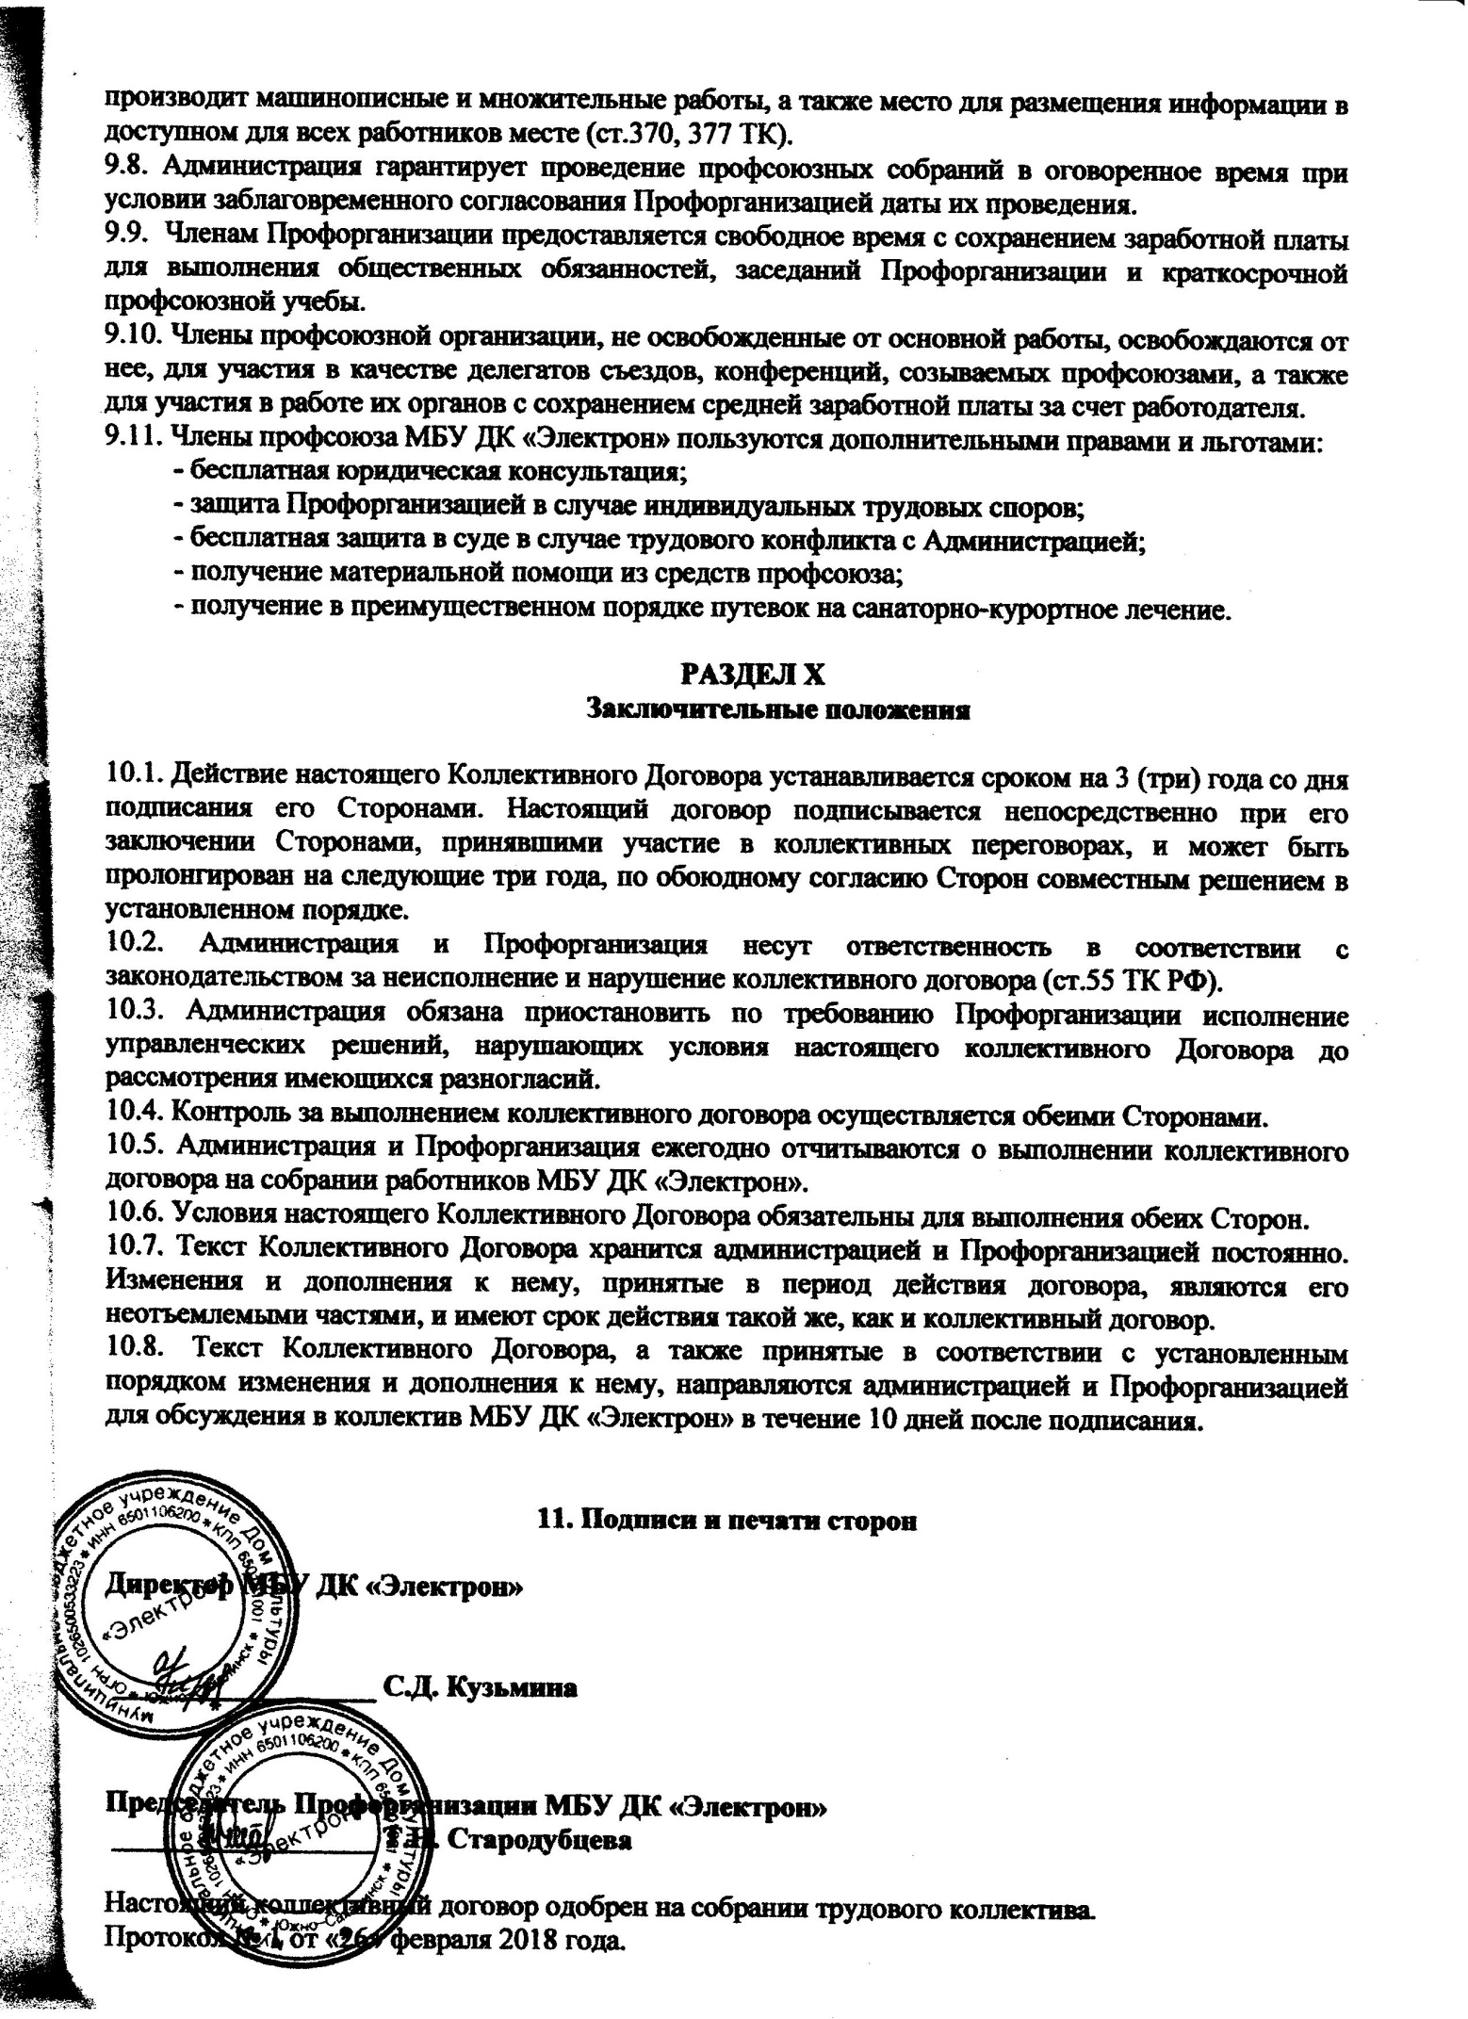с

